As frações nas edições da Segunda Aritmética da Série Concórdia

The fractions in the editions of the second arithmetic of the Concordia Series

Malcus Cassiano Kuhn

Resumo
Em 1900, o Sínodo de Missouri, hoje Igreja Evangélica Luterana do Brasil, iniciou missão nas colônias alemãs gaúchas, fundando congregações religiosas e escolas paroquiais. Tais escolas estavam inseridas num projeto missionário e comunitário que buscava ensinar língua materna, Matemática, valores culturais, sociais e religiosos. Nesse contexto, aborda-se a presença das frações nas duas edições da Segunda Aritmética da Série Concórdia, editadas pela Igreja Luterana, por meio da Casa Publicadora Concórdia de Porto Alegre, no século XX, relacionado-a com as orientações pedagógicas da época. A investigação está baseada no referencial da pesquisa histórica e no conceito de cultura escolar. Verificou-se que nas edições da Segunda Aritmética se prioriza o significado das frações 1/2, 1/3 e 1/4, pelo método de ensino intuitivo. As frações estão contextualizadas com práticas socioculturais, desenvolvidas nas comunidades em que as escolas paroquiais luteranas estavam inseridas, associadas com unidades dos sistemas de medidas e operações comerciais.
Palavras-chave: História da Educação Matemática; Frações; Livros de Aritmética; Cultura Escolar.
Introdução
O Sínodo Evangélico Luterano Alemão de Missouri, atualmente Igreja Evangélica Luterana do Brasil – IELB, iniciou missão nas colônias alemãs do Rio Grande do Sul – RS, fundando congregações religiosas e escolas paroquiais, em 1900. Conforme Kuhn & Bayer (2017b), as escolas paroquiais luteranas estavam inseridas num projeto missionário e comunitário que buscava ensinar a língua materna, Matemática, valores culturais, sociais e, principalmente, religiosos. Tais escolas:
Tinham uma responsabilidade para com a comunidade no sentido de, junto e com ela, promover o crescimento e o desenvolvimento pessoal de todos que a compõe, focando a cidadania. Se a escola formasse o ser humano com postura ética e moral exemplar, este poderia promover transformações sólidas em seu contexto social e seria um verdadeiro colaborador na seara de Deus e para o governo do mundo (Kuhn et al., 2017b, p. 132).
As escolas paroquiais luteranas gaúchas, geralmente, eram constituídas por classes multisseriadas, mantidas pela comunidade escolar/paroquial e subvencionadas pelo Sínodo de Missouri para pagamento do salário do professor/pastor. Como havia poucos recursos didáticos nestas escolas, o ensino acontecia na base da recitação e da memorização. Os professores paroquiais eram formados pelo Seminário Concórdia, de acordo com os princípios morais e religiosos da Igreja Luterana. A prática pedagógica deveria levar em consideração a realidade dos alunos, para que, futuramente, os mesmos se engajassem de forma ativa nas estruturas comunitárias.
O Sínodo de Missouri também tinha uma preocupação acentuada em relação aos recursos didáticos usados nas escolas paroquiais, pois este material era escasso e a dificuldade era grande em manter um ensino planificado e organizado. Era necessário organizar o currículo das escolas e produzir material de acordo com a realidade brasileira. Conforme Weiduschadt (2007, p. 41), “os livros usados nas escolas paroquiais e utilizados pelos alunos foram produzidos pelas instituições religiosas com objetivo de formar e moldar as condutas e as práticas ao fazer a escolarização das comunidades”. Dessa forma, por meio dos livros didáticos e dos periódicos pedagógicos, as escolas paroquiais luteranas gaúchas procuravam desenvolver uma educação integral cristã em todas as disciplinas.
Esta comunicação científica tem por objetivo discutir a abordagem das frações nas edições da Segunda Aritmética da Série Concórdia, editadas pela IELB, por meio da Casa Publicadora Concórdia de Porto Alegre, para as escolas paroquiais luteranas do século XX, no RS, relacionado-a com as orientações pedagógicas da época. Trata-se de um recorte de tese, complementado por pesquisas realizadas durante o estágio Pós-doutoral em um Programa de Pós-Graduação.
O movimento migratório no estado gaúcho tem sido objeto de pesquisas. No âmbito da História da Educação no RS, os trabalhos de Kreutz (1991, 1994), Rambo (1994, 1996), Lemke (2001) e Weiduschadt (2007, 2012) são destaques. Na História da Educação Matemática no estado gaúcho, destacam-se as pesquisas de Mauro (2005), Wanderer (2007), Kuhn (2015), Britto (2016), Kuhn & Bayer (2017a, 2017b). Como a temática investigada se insere na História da Educação Matemática no RS, busca-se na pesquisa histórica e no conceito de cultura escolar, o suporte para discussão.
Conforme Prost (2008), os fatos históricos são constituídos a partir de traços deixados no presente pelo passado. Assim, a tarefa do historiador consiste em efetuar um trabalho sobre esses traços para construir os fatos. Certeau (1982) define o fazer história, no sentido de pensar a história como uma produção. Para o autor, a história, como uma produção escrita, tem a tripla tarefa de convocar o passado que já não está em um discurso presente, mostrar as competências do historiador (dono das fontes) e convencer o leitor. O trabalho do historiador, de acordo com Certeau (1982), é fazer um diálogo constante do presente com o passado, e o produto desse diálogo consiste na transformação de objetos naturais em cultura.
Julia (2001) define a cultura escolar como um conjunto de normas que estabelecem conhecimentos a ensinar e condutas a inspirar, e um conjunto de práticas que permitem a transmissão desses conhecimentos e a incorporação desses comportamentos. Então, o estudo da cultura escolar instiga a busca pelas normas e finalidades que regem a escola, a avaliação do papel desempenhado pelo professor e a análise dos conteúdos ensinados e das práticas escolares. Chervel (1990) considera importante o estudo da cultura escolar para a compreensão dos elementos que participam da produção/elaboração/constituição dos saberes escolares e, em particular, da matemática escolar e sua história.
De acordo com Valente (2007), pensar os saberes escolares como elementos da cultura escolar, realizar o estudo histórico da matemática escolar, exige que se devam considerar os produtos dessa cultura no ensino, que deixaram traços que permitem o seu estudo, como as aritméticas da Série Concórdia, principais fontes documentais desta investigação.
O estudo dos números fracionários nas escolas paroquiais luteranas gaúchas do século XX
Conforme estudos realizados por Kuhn & Bayer (2017a), nas escolas paroquiais luteranas gaúchas do século passado, o ensino da Matemática priorizava os números naturais, os sistemas de medidas, as frações e os números decimais, complementando-se com a matemática comercial e financeira e a geometria. O ensino desta disciplina deveria acontecer de forma prática e articulada com as necessidades dos futuros agricultores, observando-se a doutrina luterana. Segundo Lemke (2001), o ensino da palavra de Deus, através da Bíblia, ficava em primeiro lugar, e as demais disciplinas não eram menosprezadas, mas complementavam a educação para servir no mundo.
Embora, nas primeiras três décadas de existência dessas escolas, o material didático empregado para as aulas de Matemática tivesse origens diversas, identificaram-se orientações pedagógicas, publicadas pela imprensa ligada à Igreja Luterana, as quais defendiam a abordagem das frações pelo método de ensino intuitivo, seguida de exercícios para o desenvolvimento de habilidades de cálculo mental e escrito de acordo com o nível dos alunos, e por fim, a aplicação prática do conhecimento matemático formalizado.
Na obra de Lindemann (1888), Amerikanisch-Lutherische Schul-Praxis (Práticas escolares para os luteranos americanos), editada pela Editora Concórdia de Sant Louis (Estados Unidos), o autor traz uma série de orientações pedagógicas para o ensino da Matemática nas escolas missourianas:
Nas classes iniciais, não importa muito a aritmética escrita, mas que as crianças entendam intuitivamente a ideia dos números e do sistema decimal. Nos primeiros anos de escola será suficiente que as crianças compreendam os números de 1 a 1000 corretamente, saibam ler e escrever os números e executar os cálculos básicos envolvendo as quatro operações. Nos anos seguintes, devem aprender as quatro operações com todos os números e também os números decimais. Mais adiante, aprendem as frações comuns, unidades de medida, cálculos com preços e percentagem e a solução de tarefas geométricas simples. O treino e memorização de tabelas com unidades de medida, de pesos e moedas devem ser realizadas mais no final da escolarização (Lindemann, 1888, p. 51, tradução nossa).
Essas orientações também influenciaram as escolas paroquiais luteranas gaúchas através dos pastores e professores vindos dos Estados Unidos e por aqueles formados, posteriormente, no Seminário Concórdia de Porto Alegre. Ainda conforme Lindemann (1888), o ensino das frações deveria acontecer com o uso de recursos visuais para ilustrar as diversas partes de um inteiro. Para isto, serveriam pedaços de madeira e outros materiais, disponíveis na época, que poderiam ser desmontados e montados novamente, além de desenhos para se desenvolver as ideias de metade, terça parte, quarta parte, etc.
Ao produzir o material didático para as escolas paroquiais, a IELB, por meio da Casa Publicadora Concórdia, procurou seguir essas orientações didáticas, editando e publicando duas séries para as aulas de Matemática: a Série Ordem e Progresso, lançada na década de 1930, e a Série Concórdia, lançada na década de 1940. Essas séries são compostas por três aritméticas voltadas para os primeiros anos de escolarização. No Instituto Histórico da IELB em Porto Alegre, localizaram-se a Primeira e a Terceira Aritmética, ambas da Série Ordem e Progresso, e uma edição da Primeira, duas edições da Segunda e uma edição da Terceira Aritmética, todas da Série Concórdia. Registra-se que ainda não foi localizada a Segunda Aritmética da Série Ordem e Progresso.
As edições da Primeira Aritmética da Série Ordem e Progresso e da Série Concórdia somente abordam os números naturais até 100. Os primeiros registros de números fracionários na Série Concórdia são observados nas duas edições da Segunda Aritmética. A Terceira Aritmética da Série Ordem e Progresso é semelhante à Terceira Aritmética da Série Concórdia, abordando as mesmas unidades de estudo e exercícios, com o mesmo número de páginas e igual distribuição das mesmas para cada conteúdo na obra, havendo apenas variações na ortografia de palavras e na representação de unidades de medida e do sistema monetário. Devido à limitação de espaço, esta investigação se restringe às duas edições da Segunda Aritmética da Série Concórdia, brevemente apresentadas no Quadro 1:
Quadro 1 – Aritméticas analisadas
Obra | Data | Autor | Páginas
Segunda Aritmética | [194-] | Otto A. Goerl | 77
Segunda Aritmética | 1948 | Sem autoria declarada | 96
Fonte: Série Concórdia.
Na análise das aritméticas elaboradas para as escolas paroquiais luteranas gaúchas do século XX, observou-se que o significado de fração começa a ser desenvolvido nas edições da Segunda Aritmética, enquanto que as edições da Terceira Aritmética complementam o seu estudo de maneira formalizada.
Os números fracionários nas duas edições da Segunda Aritmética da Série Concórdia
As duas edições da Segunda Aritmética trazem uma proposta de estudo para as frações, com foco na compreensão das relações parte-todo (quando um todo é dividido em partes iguais) e quociente (divisão de um número natural por outro diferente de zero). Exploram essas ideias de fração, dando ênfase para as frações $\frac{1}{2}$, $\frac{1}{4}$ e $\frac{1}{3}$. Na Figura 1, mostra-se como Otto Goerl inicia o estudo das frações, na Segunda Aritmética:
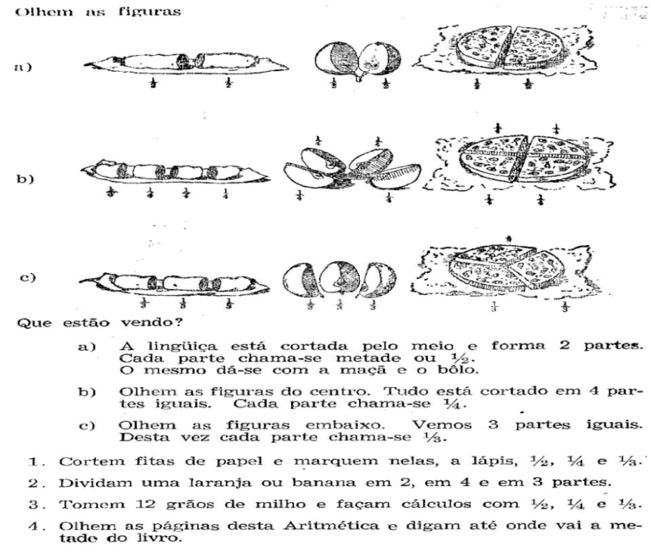
Figura 1 – Sabem o que é ½, ¼, ⅓?
Fonte: Goerl, [194-], p. 20.
Conforme se observa na Figura 1, o autor trabalha com a visualização da divisão de uma linguiça, uma maçã e um bolo em duas, quatro e três partes iguais, para desenvolver o significado de $\frac{1}{2}$ (metade), $\frac{1}{4}$ (quarta parte) e $\frac{1}{3}$ (terça parte), respectivamente. Em seguida, propõe quatro exercícios práticos para explorar a ideia de $\frac{1}{2}$, $\frac{1}{4}$ e $\frac{1}{3}$, evidenciando-se o emprego do método de ensino intuitivo.
Na sequência, o mesmo autor explora a ideia de quociente das frações, como se pode observar na Figura 2:
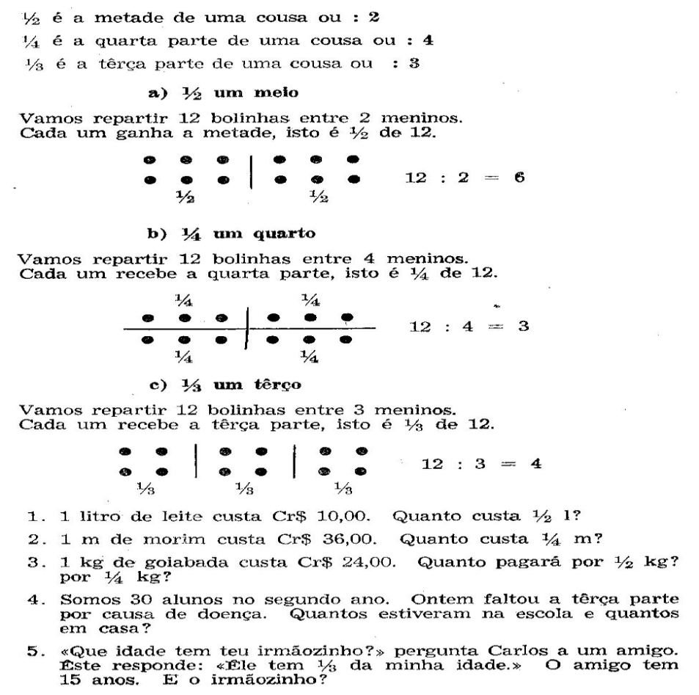
Figura 2 – Agora sabem o que é ½, ¼, ⅓!
Fonte: Goerl, [194-], p. 21.
Para explorar o significado de quociente das frações, o autor associa as frações $\frac{1}{2}$ (metade) com a divisão por 2, $\frac{1}{4}$ (quarta parte) com a divisão por 4 e $\frac{1}{3}$ (terça parte) com a divisão por 3, exemplificando com a divisão de 12 bolinhas, igualmente, entre 2, 4 e 3 meninos, respectivamente. Também são propostos cinco exercícios de aplicação do conteúdo desenvolvido, envolvendo, inclusive, unidades dos sistemas de medidas, como litro, metro e quilograma.
Goerl explora as ideias parte-todo e quociente das frações, em problemas relacionados com diferentes contextos, ao longo do livro, conforme excertos apresentados no Quadro 2:

Quadro 2 – Problemas envolvendo as ideias de fração
1) Comprei 1½ kg de queijo. O kg custa Cr$ 80,00. Que troco recebi de 200 cruzeiros?
2) Berta foi comprar 2 dz de ovos no armazém. Ela quebra alguns em caminho, e alguns estavam estragados. Disse a mãe: “Perdemos ⅓ dos ovos”. Quantos?
3) José tinha 640 mudas de violetas. Um freguês levou a metade e, pouco depois, outro freguês levou ¼ do que sobrara. Quanto José vendeu de cada vez?
4) José vende pequenos buquês com ½ dúzia de botões de rosas. Quantos buquês vendeu ao todo com os 540 botões que colheu este ano?
5) José recebeu uma encomenda de 10 dúzias de bulbos de gladíolos, de três cores diferentes: ⅓ roxo, ⅓ vermelho e ⅓ branco. Quantos bulbos deu de cada cor?
Fonte: Goerl, [194-].
Os problemas, apresentados no Quadro 2, e os demais, encontrados nessa aritmética, somente envolvem as frações $\frac{1}{2}$, $\frac{1}{4}$, $\frac{1}{3}$ e alguns números mistos com estas frações. Observa-se que os problemas exploram as ideias de fração, parte-todo e quociente, estão relacionados com diferentes contextos e articulados com unidades dos sistemas de medidas e operações comerciais, mostrando consonância com as orientações pedagógicas da época.
Na Segunda Aritmética de 1948, o estudo das frações se inicia explorando a ideia de fração, parte-todo, relacionando o todo com um queijo que é fracionado em partes iguais, conforme observado na Figura 3:
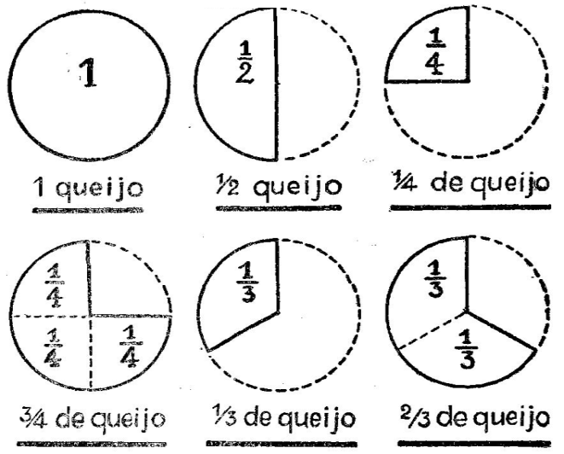
Figura 3 – Estudando frações.
Fonte: Série Concórdia, 1948, p. 35.
Essa edição da Segunda Aritmética também enfatiza o estudo das frações $\frac{1}{2}$, $\frac{1}{4}$ e $\frac{1}{3}$, trazendo uma proposta pedagógica que envolve um queijo com formato circular. Além da representação visualizada na Figura 3, o livro propõe ao aluno desenhar queijos e fazer a divisão em 2, 4 e 3 partes iguais, para desenvolver o significado de $\frac{1}{2}$ (meios), $\frac{1}{4}$ (quartos) e $\frac{1}{3}$ (terços), respectivamente. Na sequência do estudo, o livro traz a mesma representação visual das frações $\frac{1}{2}$, $\frac{1}{4}$ e $\frac{1}{3}$ em desenhos com linguiças, maçãs e bolos, conforme apresentado na Figura 1. Novamente, destaca-se o emprego do método intuitivo no estudo inicial das frações e a atenção dada para o significado e o emprego das frações $\frac{1}{2}$, $\frac{1}{4}$ e $\frac{1}{3}$.
Na Figura 4, observa-se uma ilustração, encontrada na Segunda Aritmética de 1948, para estudo da equivalência de frações:
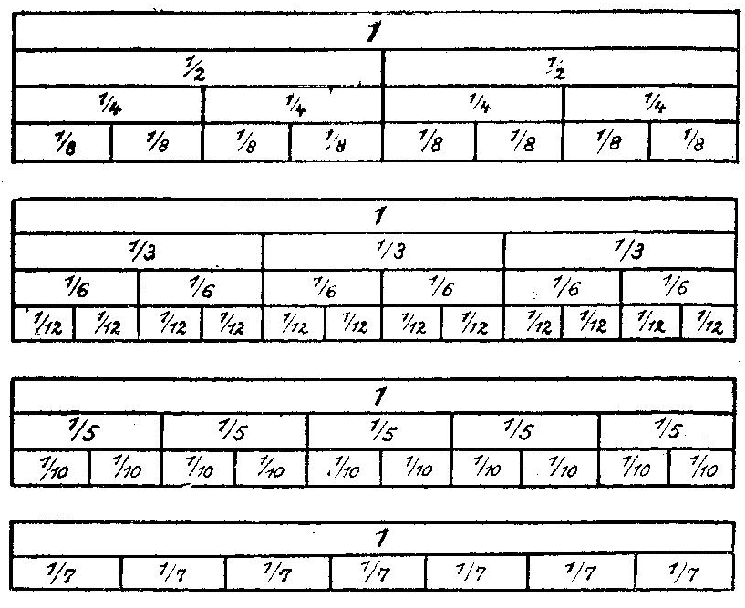
Figura 4 – Equivalência de frações
Fonte: Série Concórdia, 1948, p. 49.
Verifica-se que o livro traz representações geométricas retangulares para desenvolver a ideia de equivalência de frações, explorando as classes de equivalência das frações $\frac{1}{2}$, $\frac{1}{3}$ e $\frac{1}{5}$. Observa-se que a última representação apenas relaciona o inteiro com a fração $\frac{1}{7}$. As ilustrações do livro, mostradas na Figura 4, possibilitam que o aluno use as mesmas na resolução dos exercícios propostos envolvendo comparações entre frações.
O Quadro 3 apresenta um exercício envolvendo a elaboração de notas de compras, relacionadas com números fracionários e números decimais:
Quadro 3 – Notas de compras
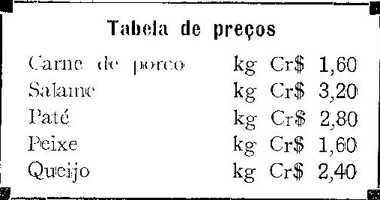 | Formar notas de compras:  ¾ kg de salame, ½ kg de patê, ¾ kg de peixe.  2½ kg de salame, 3¼ kg de patê, 4¾ kg de peixe.
Fonte: Série Concórdia, 1948, p. 51.
O excerto, mostrado no Quadro 3, desafia o aluno a formar notas de compras de mercadorias a partir de uma tabela de preços com número decimais, explorando-se a ideia parte-todo das frações, para determinar o preço a pagar, na aquisição de cada mercadoria e, posteriormente, o preço total da nota. As atividades envolvendo as notas de compras estão relacionadas com práticas socioculturais desenvolvidas nas comunidades em que as escolas paroquiais luteranas gaúchas estavam inseridas. Conforme Dreher (1999), cada picada abrigava uma casa comercial, para a qual eram vendidos os excedentes de produção e adquiridos os bens não produzidos na comunidade.
O livro, ainda, traz outras atividades para explorar as ideias parte-todo e quociente, das frações, como a representação de frações por desenhos e exercícios envolvendo frações articuladas com as unidades dos sistemas de medidas. O Quadro 4 apresenta problemas envolvendo frações, encontrados na Segunda Aritmética de 1948:
Quadro 4 – Problemas com frações em contextos de administração do orçamento familiar
1) A família Vargas paga aluguel duma casa, em $\frac{1}{2}$ ano, Cr$ 840,00; a família Barbosa paga em $\frac{1}{4}$ de ano só Cr$ 195,00. Quanto paga cada família em 1 mês?
2) Nós precisamos diariamente de $\frac{1}{2}$ kg de pão e de $\frac{1}{2}$ kg de carne. Qual será a nossa despesa, durante o primeiro trimestre, sabendo-se que 1 kg de pão custa Cr$ 1,20 e 1 kg de carne Cr$ 1,60?
3) Um empregado tem um ordenado de Cr$ 5400,00 por ano. Ele gasta com víveres $\frac{3}{5}$, em roupa $\frac{1}{4}$ e contribui para a caixa da comunidade com $\frac{1}{\text{10}}$. Quanto economiza em 1 ano? Em 5 meses? Em 10 anos?
Fonte: Série Concórdia, 1948, p. 82.
Observa-se que os problemas, mostrados no Quadro 4, envolvem frações em contextos de economia familiar, explorando as ideias parte-todo e quociente, das frações. Dessa forma, estudando-se conhecimentos matemáticos, os alunos das escolas paroquiais luteranas gaúchas começavam a ter noções de administração do orçamento familiar.
Ao finalizar esta seção, destaca-se que, as duas edições da Segunda Aritmética da Série Concórdia, trazem uma proposta de estudo para desenvolver o significado das frações, de forma intuitiva, e o seu emprego, dando-se ênfase para as frações $\frac{1}{2}$, $\frac{1}{3}$ e $\frac{1}{4}$.

Considerações finais
Com este estudo histórico sobre as frações nas aritméticas editadas pela IELB, por meio da Casa Publicadora Concórdia, para as escolas paroquiais luteranas gaúchas do século XX, pretende-se contribuir para a História da Educação Matemática. Tendo por base o referencial da pesquisa histórica e do conceito de cultura escolar foram investigadas duas edições da Segunda Aritmética, editadas na década de 1940 e pertencentes à Série Concórdia.
Na abordagem das frações, observou-se que as edições da Segunda Aritmética da Série Concórdia priorizam o estudo do significado e emprego das frações $\frac{1}{2}$, $\frac{1}{3}$ e $\frac{1}{4}$, desenvolvendo as ideias parte-todo e quociente, de forma intuitiva e de acordo com as orientações pedagógicas da época.
Por fim, acrescenta-se que nas aritméticas da Série Concórdia, verificaram-se propostas de estudo das frações em contextos de práticas socioculturais desenvolvidas nas comunidades em que as escolas paroquiais luteranas gaúchas estavam inseridas, relacionadas, principalmente, com unidades dos sistemas de medidas e operações comerciais, o que estava de acordo com as orientações pedagógicas da época. Portanto, as práticas socioculturais foram mobilizadas para a sala de aula na formação educacional dos futuros colonos, especialmente, com a abordagem de atividades relacionadas à agricultura e à economia, evidenciando-se suas influências no ensino da Matemática.
Referências
Britto, S. L. M. (2016). O ensino da aritmética nas escolas paroquiais católicas e no Ginásio Conceição, sob a ótica dos jesuítas nos séculos XIX e XX. Tese de Doutorado em Ensino de Ciências e Matemática. Canoas: Universidade Luterana do Brasil.
Certeau, M. (1982). A escrita da História. Rio de Janeiro: Forense Universitária.
Chervel, A. (1990). História das disciplinas escolares – reflexões sobre um campo de pesquisa. Teoria & Educação, (2), 177-229.
Dreher, M. N. (1999). O desenvolvimento econômico do Vale do Rio dos Sinos. Estudos Leopoldenses – Série História, 3(2), 49-70.
Goerl, O. A. [194-]. Série Concórdia: Segunda Aritmética. Porto Alegre: Casa Publicadora Concórdia.
Julia, D. (2001). A cultura escolar como objeto histórico. Revista Brasileira de História da Educação, (1), 9-43.
Kreutz, L. (1994). Material didático e currículo na escola teuto-brasileira. São Leopoldo: Ed. UNISINOS.
Kreutz, L. (1991). O professor paroquial: magistério e imigração alemã. Porto Alegre: Ed. da UFRGS; Caxias do Sul: EDUCS.
Kuhn, M. C. (2015). O ensino da matemática nas escolas evangélicas luteranas do Rio Grande do Sul durante a primeira metade do século XX. Tese de Doutorado em Ensino de Ciências e Matemática. Canoas: Universidade Luterana do Brasil.
Kuhn, M. C. & Bayer, A. (2017a). A matemática nas escolas paroquiais luteranas gaúchas do século XX. Canoas: Ed. ULBRA.
Kuhn, M. C. & Bayer, A. (2017b). O contexto histórico das escolas paroquiais luteranas gaúchas do século XX. Canoas: Ed. ULBRA.
Lemke, M. D. (2001). Os princípios da educação cristã luterana e a gestão de escolas confessionárias no contexto das ideias pedagógicas no sul do Brasil (1824 – 1997). Canoas: Ed. ULBRA.
Lindemann, J. C. W. (1888). Amerikanisch-Lutherische Schul-Praxis. Sant Louis: Lutherischer Concordia – Verlag.
Mauro, S. (2005). Uma história da matemática escolar desenvolvida por comunidades de origem alemã no Rio Grande do Sul no final do século XIX e início do século XX. Tese de Doutorado em Educação Matemática. Rio Claro: Universidade Estadual Paulista.
Prost, A. (2008). Doze lições sobre a História. Belo Horizonte: Autêntica.
Rambo, A. B. (1994). A escola comunitária teuto-brasileira católica. São Leopoldo: Ed. UNISINOS.
Rambo, A. B. (1996). A escola comunitária teuto-brasileira católica: a associação de professores e a escola normal. São Leopoldo: Ed. UNISINOS.
Série Concórdia: Segunda Aritmética. (1948). Porto Alegre: Casa Publicadora Concórdia.
Valente, W. R. (2007). História da Educação Matemática: interrogações metodológicas. REVEMAT – Revista Eletrônica de Educação Matemática, 2(2), 28-49.
Wanderer, F. (2007). Escola e Matemática Escolar: mecanismos de regulação sobre sujeitos escolares de uma localidade rural de colonização alemã no Rio Grande do Sul. Tese de Doutorado em Educação. São Leopoldo: Universidade do Vale do Rio dos Sinos.
Weiduschadt, P. (2007). O Sínodo de Missouri e a educação pomerana em Pelotas e São Lourenço do Sul nas primeiras décadas do século XX: identidade e cultura escolar. Dissertação de Mestrado em Educação. Pelotas: Universidade Federal de Pelotas.
Weiduschadt, P. (2012). A revista “O Pequeno Luterano” e a formação educativa religiosa luterana no contexto pomerano em Pelotas – RS (1931-1966). Tese de Doutorado em Educação. São Leopoldo: Universidade do Vale do Rio dos Sinos.

Doutor em Ensino de Ciências e Matemática pela Universidade Luterana do Brasil – ULBRA. Professor do Instituto Federal de Educação, Ciência e Tecnologia Sul-rio-grandense – IFSul Câmpus Lajeado, Brasil. Email: malcuskuhn@ifsul.edu.br
Em 1847, um grupo de imigrantes luteranos alemães da Saxônia fundou no estado de Missouri (Estados Unidos), o Sínodo Evangélico Luterano Alemão de Missouri, Ohio e Outros Estados, atualmente Igreja Luterana - Sínodo de Missouri.
Instituto pedagógico-teológico que atuou na formação de pastores e de professores paroquiais para IELB.
Fundada em 1923, fazia a edição de livros e de periódicos relacionados à literatura religiosa e escolar da IELB. Foi a primeira e a única redatora da IELB, existente até os dias atuais. Antes de sua fundação, os livros e os periódicos eram impressos pela Concordia Publishing House, nos Estados Unidos, e enviados para o Brasil.
Método de ensino que surgiu na Alemanha no final do século XVIII e divulgado pelos discípulos de Pestalozzi no decorrer do século XIX, na Europa e nos Estados Unidos. No Brasil, fez parte das propostas de reformulação da instrução pública no final do Império, sendo Rui Barbosa responsável por sistematizar os princípios do método intuitivo em seus pareceres e por traduzir o manual, Lições de Coisas, de Calkins. No método intuitivo, a escola deveria ensinar coisas vinculadas à vida, utilizar os objetos como suporte didático e os sentidos para produção de ideias, iniciando do concreto e ascendendo à abstração. Os sentidos deveriam ser educados para obter o conhecimento, passando da intuição dos sentidos para a intuição intelectual.
Esta é a principal alteração observada nas duas edições, pois até 31 de outubro de 1942, a moeda brasileira era denominada réis, e a partir de 1º de novembro de 1942 entrou em vigor o cruzeiro (Cr$).
O gaúcho Otto Adolpho Goerl (1905-1998) se formou no Seminário Concórdia, em 1925, e foi ordenado pastor em 1926. Além de pastor, foi professor paroquial e, posteriormente, professor e diretor do Seminário Concórdia. Autor de livros para o ensino de leitura e da aritmética nas escolas paroquiais luteranas. Também foi redator da revista teológica e pedagógica Igreja Luterana.
Organização social na qual se encontravam o templo (católico ou luterano, as confissões religiosas às quais pertenciam os imigrantes alemães), a escola, o cemitério, a residência do professor ou do padre/pastor, o salão de festas comunitárias e a casa comercial.

